Информационная карта № 5183-НОК от 15.04.2015
Инновационные методы обучения монтеров пути в ЮВ УЦПК по вопросам технологии производства путевых работ
Распространитель
Дорога/Филиал | Юго-Восточная дорога
Организация НТИ | Юго-Восточный центр научно-технической информации и библиотек
Сведения об организации
Отделение/предприятие | Воронежское подразделение Юго-Восточного учебного центра профессиональных квалификаций
Авторы | Новиков В.А.
Дата внедрения | 10.03.2015
Индекс УДК | 625.1
Номер удостоверения на рацпредложение
Дата удостоверения на рацпредложение
Краткое описание
Преподаватель Воронежского подразделения ЮВ УЦПК Новиков В.А. разработал и успешно применяет в процессе обучения монтёров пути электронный конспект "Технологии производства путевых работ для 2-5 разрядов".
Конспект используется с помощью мультимедийных технических средств на занятиях, обеспечивая активную связь преподавателя и обучаемых. Преимущества применения в процессе обучения информационно–мультимедийных средств и современных методов обучения:
– наглядность материала способствует повышению уровня в усвоении учебного материала;
– повышается заинтересованность обучающихся;
– преподаватель может широко использовать важнейшие принципы дидактики доступность и наглядность
Электронный конспект – прежде всего доступный, понятный теоретический материал для обучающихся. Новые информационные технологии позволяют управлять качеством формы представления учебного материала при проведении лекционных занятий (использование всех мультимедийных технических средств), увеличивать количество способов изложения (применение видеофрагментов, рисунков, чертежей и всех видов электронного обеспечения при доведении учебного материала) и повышать качество предоставляемого материала. Наглядность материала, яркость и красочность его представления, а также объединение с кратким изложением лекционного материала позволяют привлечь внимание и произвести на обучающихся эмоциональное воздействие, что обеспечивает понимание материала и улучшает качество его усвоения.
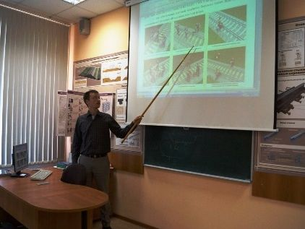
Фото 1. Электронный конспект.

Дополнительно
Хозяйство | Хозяйство пути
Вид эффекта | Повышение квалификации. Подготовка кадров
Экономический эффект (руб) | 0.00
Уровень распространения | сетевой
Место хранения | Юго-Восточный центр научно-технической информации и библиотек
Кто оформлял | Беляева Л.Ю.
Кол-во страниц | 3
Кол-во иллюстраций | 1
Дата утверждения ДЦНТИ | 15.04.2015
Рубрики
73.29.11.01.79 Кадры в путевом хозяйстве. Подбор, расстановка и учет кадров. Подготовка и повышение квалификации кадров
Дескриптор
0519 ОБУЧЕНИЕ
Ключевые слова
КОНСПЕКТ
МОНТЕР ПУТИ
ЭЛЕКТРОННЫЙ ВИД

